Kouzelné podzimní listí

Ahoj kamaráde, ahoj kamarádko,
dnes si budeme povídat o barevném listí, které můžeš během podzimu všude kolem sebe vidět. Podívej se z okna ven a sám se přesvědč.
A protože podzim je teď v plném proudu a venku ho můžeš pozorovat, oblékni se a jdi s rodiči do lesa, nebo do parku. Udělejte si společně procházku kolem stromů a pozorujte jejich listy. Zkus najít listy různých barev. Barvy pojmenuj a řekni, který z listů se ti líbí nejvíce. Ten list, který se ti nejvíce líbí, si vezmi s sebou domů. Doma si zahraj na kouzelníka a vykouzli si svůj barevný list.
Na kouzlo potřebuješ:
- 1 bílý papírový tácek
- černou fixu
- barevné tempery
- magnet
- kancelářskou sponku
- list ze stromu
- při potřebě ředit barvy – kelímky a štětce
- v případě stříhaní – nůžky

- Popros rodiče, ať ti pomůže obkreslit list, který máš z procházky. List polož na papírový tácek a pomocí fixy ho obkresli.
- Do obkresleného listu dej temperové barvy přímo z tuby. Barvy si vyber podle sebe. Pokud jsou barvy málo tekuté, přidej navrch pár kapek vody, nebo si barvy rovnou nařeď v kelímku. V tomto případě nanášej barvy štětcem. Tvůj vykouzlený list bude mít ty barvy, které si vybereš.
- Polož doprostřed obkresleného listu kancelářskou sponku. Z druhé strany papírového tácku dej magnet tak, aby se pomocí svého magnetického pole přichytil ke kancelářské sponce.
- Jednou rukou drž tácek a druhou rukou drž magnet. Pohybuj s ním do různých směrů tak, aby se temperové barvy postupně roznášely po celém listu.
- Barvy můžeš pomocí sponky a magnetu různě promíchat. Pokud se ti zdá list dostatečně barevný, kouzlo je hotové.
- Sundej magnet, sundej sponku a nabarvený list nech uschnout.
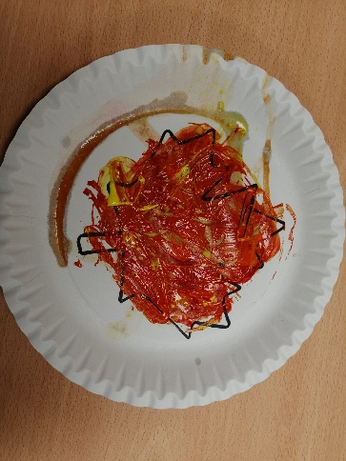
- Když jsou barvy zaschlé, můžeš se rozhodnout, jestli si list vystřihneš, nebo jestli ho necháš tak, jak je.
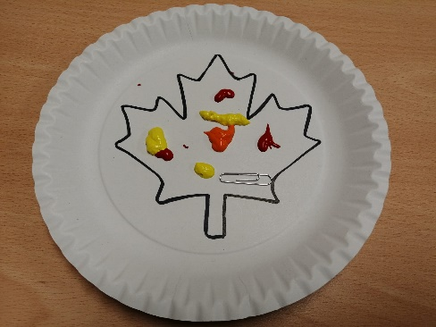
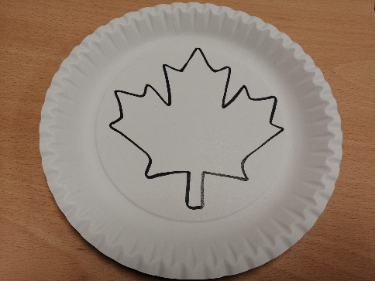

A jak to bylo s tím lístkem? Popros rodiče, ať ti přečte říkanku s pohybovým doprovodem. Můžeš se ji společně s rodičem naučit.

Z okna kouká, (z prstů si udělej dalekohled, dívej se ze strany na stranu)
jak vítr fouká. (rozpaž a otoč se kolem dokola)
Ze stromu shodil lístek červený, (stoupni si, vzpaž, pomalu se ukláněj a prsty se dotkni země)
další padá, je celý zbarvený. (stoupni si, vzpaž, pomalu se ukláněj a prsty se dotkni země)
Veselý lístek by se mi taky líbil, (prsty před sebou nakresli srdíčko)
že ho vyrobím, jsem si slíbil. (ruce si dej v bok, poskok do výšky)
Na papír ho nakreslím, (jedna ruku si dej v bok, druhou před sebou nakresli list)
Pokojíček si s ním vyzdobím. (ruce si dej v bok, ukloň hlavu k levému, poté k pravému rameni)

Kamaráde, kamarádko,
až půjdeš příště s rodičem ven, pozoruj opadané listy, které leží na zemi. Můžeš sám, nebo s pomocí rodiče hádat, jak se jmenuje strom, ze kterého list spadl. S listy si můžeš i hrát, chceš vědět jak?
- Můžeš je rovnat podle velikosti.
- Můžeš je třídit podle barev.
- Můžeš je třídit podle druhu.
- Můžeš z nich poskládat obrázek.
- Můžeš z nich skládat dlouhé řady.

